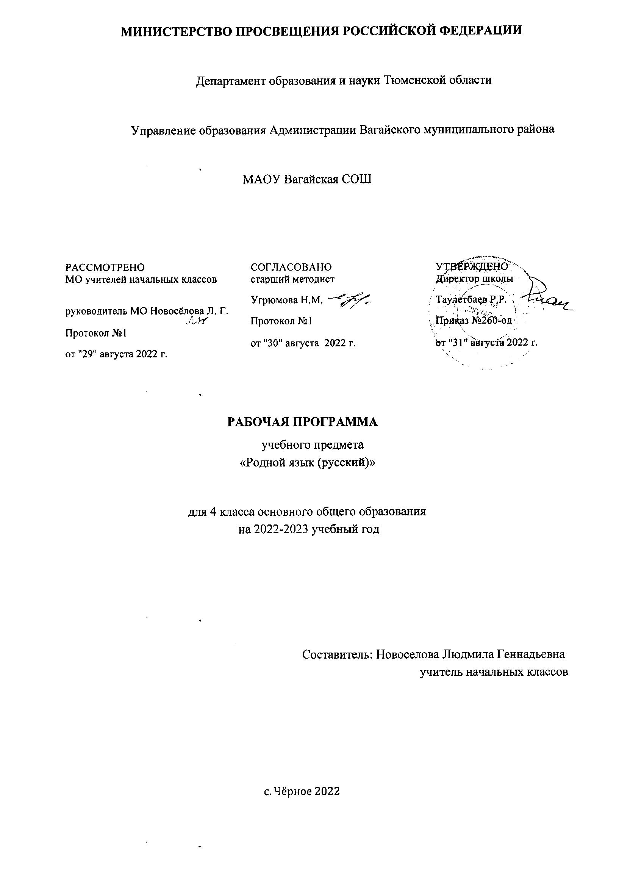

ПОЯСНИТЕЛЬНАЯ ЗАПИСКА
Рабочая программа по родному языку (русскому) для обучающихся 4 класса на уровне начального общего образования подготовлена на основе Федерального государственного образовательного стандарта начального общего образования (Приказ Министерства просвещения Российской Федерации от 31.05.2021 г. № 286 «Об утверждении федерального государственного образовательного стандарта начального общего образования», зарегистрирован Министерством юстиции Российской Федерации 05.07.2021 г. № 64100), Концепции преподавания русского языка и литературы в Российской Федерации (утверждена распоряжением Правительства Российской Федерации от 9 апреля 2016 г. № 637-р), а также ориентирована на целевые приоритеты, сформулированные в Примерной программе воспитания.

ОБЩАЯ ХАРАКТЕРИСТИКА УЧЕБНОГО ПРЕДМЕТА «РОДНОЙ ЯЗЫК (РУССКИЙ)»
Содержание программы направлено на достижение результатов освоения основной образовательной программы начального общего образования в части требований, заданных Федеральным государственным образовательным стандартом начального общего образования к предметной области
«Родной язык и литературное чтение на родном языке». Программа ориентирована на сопровождение и поддержку курса русского языка, входящего в предметную область «Русский язык и литературное чтение».
Содержание предмета «Родной язык (русский)» направлено на удовлетворение потребности обучающихся в изучении родного языка как инструмента познания национальной культуры и самореализации в ней. Учебный предмет «Родной язык (русский)» не ущемляет права тех обучающихся, которые изучают иные (не русский) родные языки, поэтому учебное время, отведённое на изучение данной дисциплины, не может рассматриваться как время для углублённого изучения основного курса.
В содержании предмета «Родной язык (русский)» предусматривается расширение сведений, имеющих отношение не к внутреннему системному устройству языка, а к вопросам реализации языковой системы в речи‚ внешней стороне существования языка: к многообразным связям русского языка с цивилизацией и культурой, государством и обществом Программа учебного предмета отражает социокультурный контекст существования русского языка, в частности те языковые аспекты, которые обнаруживают прямую, непосредственную культурно-историческую обусловленность.
Содержание курса направлено на формирование представлений о языке как живом, развивающемся явлении, о диалектическом противоречии подвижности и стабильности как одной из основных характеристик литературного языка. Как курс, имеющий частный характер, школьный курс русского родного языка опирается на содержание основного курса, представленного в образовательной области
«Русский язык и литературное чтение», сопровождает и поддерживает его. Основные содержательные линии настоящей программы соотносятся с основными содержательными линиями основного курса русского языка в начальной школе, но не дублируют их и имеют преимущественно практико- ориентированный характер.
Задачами данного курса являются: совершенствование у младших школьников как носителей языка способности ориентироваться в пространстве языка и речи, развитие языковой интуиции; изучение исторических фактов развития языка;
расширение представлений о различных методах познания языка (учебное лингвистическое мини- исследование, проект, наблюдение, анализ и т. п.); включение учащихся в практическую речевую деятельность.
В соответствии с этим в программе выделяются три блока. Первый блок — «Русский язык: прошлое

и настоящее» —включает содержание, обеспечивающее расширение знаний об истории русского языка, о происхождении слов, об изменениях значений общеупотребительных слов. Данный блок содержит сведения о взаимосвязи языка и истории, языка и культуры народа, сведения о
национально-культурной специфике русского языка, об общем и специфическом в языках и культурах русского и других народов России и мира.
Второй блок — «Язык в действии» — включает содержание, обеспечивающее наблюдение за употреблением языковых единиц, развитие базовых умений и навыков использования языковых единиц в учебных и практических ситуациях; формирование первоначальных представлений о нормах современного русского литературного языка, развитие потребности обращаться к нормативным словарям современного русского литературного языка и совершенствование умений пользоваться словарями. Данный блок ориентирован на практическое овладение культурой речи: практическое освоение норм современного русского литературного языка (в рамках изученного); развитие ответственного и осознанного отношения к использованию русского языка во всех сферах жизни.
Третий блок — «Секреты речи и текста» — связан с совершенствованием четырёх видов речевой деятельности в их взаимосвязи, развитием коммуникативных навыков младших школьников (умениями определять цели общения, адекватно участвовать в речевом общении); расширением практики применения правил речевого этикета. Одним из ведущих содержательных центров данного блока является работа с текстами: развитие умений понимать, анализировать предлагаемые тексты и создавать собственные тексты разных функционально-смысловых типов, жанров, стилистической принадлежности.

ЦЕЛИ ИЗУЧЕНИЯ УЧЕБНОГО ПРЕДМЕТА «РОДНОЙ ЯЗЫК (РУССКИЙ)»
Целями изучения русского родного языка являются:
осознание русского языка как одной из главных духовно-нравственных ценностей русского народа; понимание значения родного языка для освоения и укрепления культуры и традиций своего народа, осознание национального своеобразия русского языка; формирование познавательного интереса к родному языку и желания его изучать, любви, уважительного отношения к русскому языку, а через него — к родной культуре;
овладение первоначальными представлениями о единстве и многообразии языкового и культурного пространства Российской Федерации, о месте русского языка среди других языков народов России; воспитание уважительного отношения к культурам и языкам народов России; овладение культурой межнационального общения;
овладение первоначальными представлениями о национальной специфике языковых единиц русского языка (прежде всего лексических и фразеологических единиц с национально-культурной семантикой), об основных нормах русского литературного языка и русском речевом этикете; овладение выразительными средствами, свойственными русскому языку;
совершенствование умений наблюдать за функционированием языковых единиц, анализировать и классифицировать их, оценивать их с точки зрения особенностей картины мира, отраженной в языке;
совершенствование умений работать с текстом, осуществлять элементарный информационный поиск, извлекать и преобразовывать необходимую информацию;
совершенствование коммуникативных умений и культуры речи, обеспечивающих владение русским литературным языком в разных ситуациях его использования; обогащение словарного запаса и грамматического строя речи; развитие потребности к речевому самосовершенствованию;
приобретение практического опыта исследовательской работы по русскому языку, воспитание самостоятельности в приобретении знаний.

МЕСТО УЧЕБНОГО ПРЕДМЕТА «РОДНОЙ ЯЗЫК (РУССКИЙ)» В УЧЕБНОМ ПЛАНЕ

В соответствии с Федеральным государственным образовательным стандартом начального общего образования учебный предмет «Родной язык (русский)» входит в предметную область «Родной язык и литературное чтение на родном языке» и является обязательным для изучения.
Содержание учебного предмета «Родной язык (русский)» в 4 классе рассчитано на общую учебную нагрузку в объёме 34 часа.

